温馨提示：
此题库为Word版，请按住Ctrl,滑动鼠标滚轴，调节合适的观
看比例，关闭Word文档返回原板块。
考点1 细胞的结构和功能
1.(2012·重庆高考·T1)下列细胞亚显微结构示意图,正确的是( )
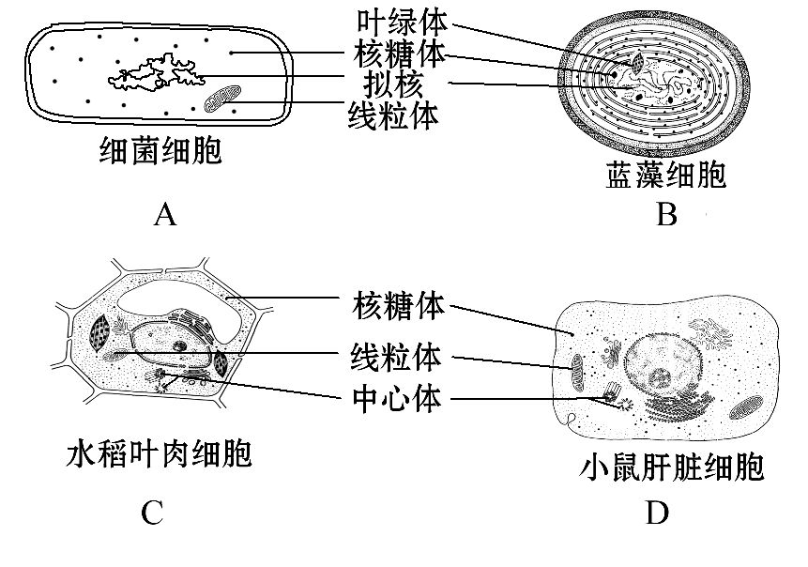
【解题指南】解答本题的关键应明确以下两点:
(1)原核细胞中没有线粒体和叶绿体。
(2)低等植物细胞中有中心体。
【精讲精析】选D。具体分析如下:
选项 | 具体分析 | 结论
A项 | 细菌细胞属于原核细胞,没有线粒体 | 错误
B项 | 蓝藻细胞属于原核细胞,没有叶绿体,但含有叶绿素和藻蓝素 | 错误
C项 | 水稻属于高等植物,其叶肉细胞中没有中心体 | 错误
D项 | 小鼠属于高等动物,其肝脏细胞中有核糖体、线粒体和中心体 | 正确
2.(2012·全国高考·T2)下列关于叶绿体和线粒体的叙述,正确的是( )
A.线粒体和叶绿体均含有少量的DNA
B.叶绿体在光下和黑暗中均能合成ATP
C.细胞生命活动所需的ATP均来自线粒体
D.线粒体基质和叶绿体基质所含酶的种类相同
【解题指南】解答本题的关键是明确以下两点:
(1)叶绿体和线粒体的结构和功能。
(2)光合作用和呼吸作用过程中产生ATP的结构。
【精讲精析】选A。线粒体和叶绿体是半自主复制的细胞器,在其基质中均含有少量的DNA,故A正确。叶绿体只有在光下才能进行光反应合成ATP,叶绿体中进行的暗反应消耗ATP,故B错误。细胞生命活动所需的ATP主要来自线粒体,但是有氧呼吸的第一阶段和无氧呼吸的整个过程都发生在细胞质基质中,所以细胞质基质中也可以产生ATP为细胞生命活动供能,故C错误。线粒体是进行有氧呼吸的主要场所,而叶绿体是进行光合作用的场所,因此线粒体基质和叶绿体基质所含酶的种类不相同,故D错误。

关闭Word文档返回原板块。

